REQUERIMENTO Nº 669/09
De Providências

“Quanto às melhorias na EMEFEI – ‘Profª. Mariana Fracassi Schimidt’, localizada na Rua General Couto Magalhães, nº 285, no Conjunto Habitacional 31 de Março”

Referida reivindicação é pertinente, visto que, a EMEFEI – “Profª Mariana Fracassi Schimidt” está precisando de melhorias no espaço físico da escola, para continuar atendendo as crianças com qualidade.

Ocorre que, são necessárias instalação de uma porta, onde hoje existe um vitrô, para que as crianças tenham acesso diretamente às salas de aula; cimentar o espaço lateral da escola, pois é muito grande o acúmulo de barro quando chove; o aumento do muro que entorna a escola, já que pessoas estão pulando o mesmo e danificando os brinquedos do parquinho; manutenção no reboco do prédio, pois o mesmo está se soltando, colocando em risco a integridade física das crianças e de funcionários e professores; manutenção nos pisos dos banheiros que estão se soltando; manutenção ou substituição dos ventiladores, pois eles não funcionam, dificultando a permanência dentro do estabelecimento de ensino, já que o calor é muito forte nessa época do ano; implantação de um estacionamento, já que os professores estão deixando os seus veículos na rua, porque o espaço destinado ao estacionamento é ocupado hoje por uma horta; instalação de um portão nos fundos da escola, pois as crianças utilizam-se da quadra próxima para recreação e têm que dar a volta pela rua, o que está causando preocupação nos pais, inclusive o senhor Ailton Jhones Gil, que procurou por este Vereador; manutenção da iluminação externa da escola, já que a calha do poste está quebrada, facilitando as ações de vândalos. (Segue fotos em anexo)

Também, se faz necessária a colocação de um zelador para preservar o patrimônio da escola, bem como a reforma da quadra para que as crianças tenham condições de desenvolverem as atividades físicas necessárias ao desenvolvimento.

(Fls. 2 – Requerimento nº /09)

REQUEIRO à Mesa, na forma regimental, após ouvido o Plenário, oficiar ao Senhor Prefeito Municipal, solicitando-lhe providências junto ao setor competente, no sentido de proceder as melhorias acima elencadas, na EMEFEI – “Profª. Mariana Fracassi Schimidt”, localizada na Rua General Couto Magalhães, nº 285 no Conjunto Habitacional 31 de Março.

Plenário “Dr. Tancredo Neves”, em 13 de março de 2009.

ANÍZIO TAVARES
-Presidente-

(Fls. 3 – Requerimento nº /09)

Fotos EMEFEI. Profª. Mariana Fracassi Schimidt

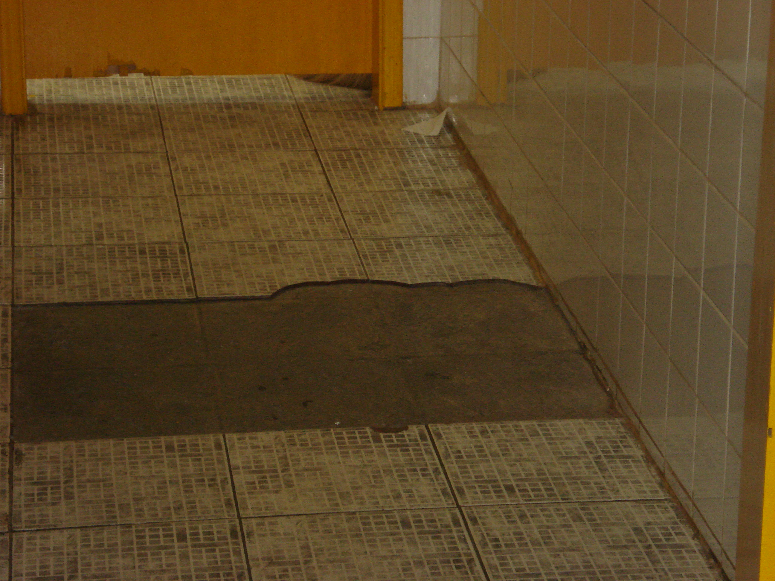

(Fls. 4 – Requerimento nº /09)

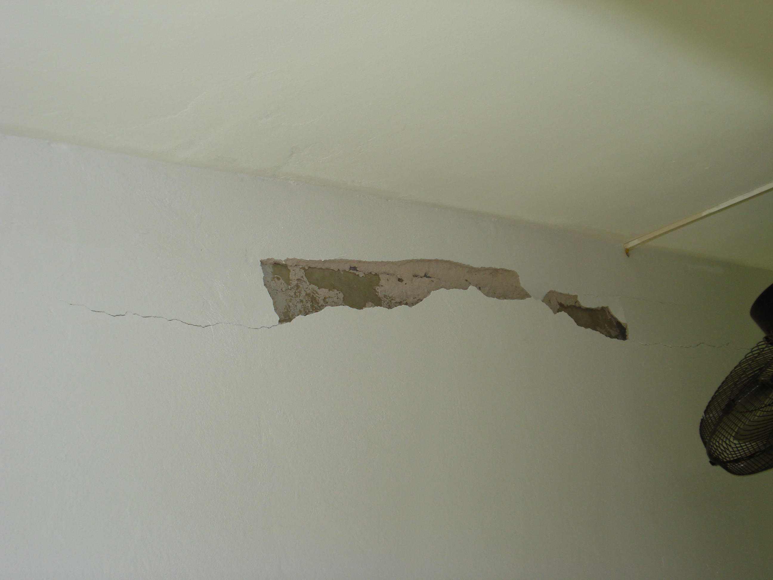

Fotos EMEFEI. Profª. Mariana Fracassi Schimidt

(Fls. 5 – Requerimento nº /09)

